
FEDERACIÓN SANTAFESINA DE NATACIÓN
1° de Mayo 1637 - Tel/Fax: (0342) 4598826 - fesana@arnetbiz.com.ar

Santa Fe, 5 de febrero de 2009.

CIRCULAR N°: 129

DE FESANA
A TODAS LAS AFILIADAS

Nos dirigimos a Ustedes a fin de solicitarles le pidan a los siguientes deportistas de sus Instituciones, los datos que se detallan a continuación. Los mismos son para poder completar el pedido de los posibles Becarios de la Provincia.
Esperando contar con toda la información antes del 11 del corriente mes, aprovechamos la oportunidad para saludarlos muy atentamente.
DEPORTISTAS:
- Sebastian, Julia
- Espinosa, M. Virginia
- Franzen, Emilio
- Reynoso, Matías
- Clement, Martín
- Lagger, Yoana
- Ostre, Nahuel
- Bondino, M. Gisel
- Yenssen, Leonel
- Carrizo Yunges, Raúl
- Reynoso, M. Lucía
- Trento, Lara
- Eggel, Mauricio
- Amherdt, David
- Serovich, Brian
- Acosta, Eric
- Huesped, Nicolás
- Paschetta, Gustavo
- Espinosa, Esteban
- Villagoiz, Gabriel
- Mendoza, Marianella
- Bogarín, Antonella
- Puñet, Celeste.

INFORMACION:
- Dirección
- Teléfono Particular y Móvil
- Email
- Estudios que cursa
- Obra Social
- Fotocopia del DNI
- Una foto 4x4 y el certificado de escolaridad para los que se encuentran en edad escolar.
En caso de ser menor de edad, los datos del padre o tutor que se detallan:
- Apellido y Nombre
- DNI
- Dirección
- Teléfono Particular y Móvil

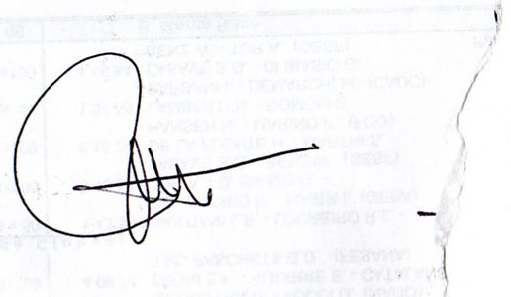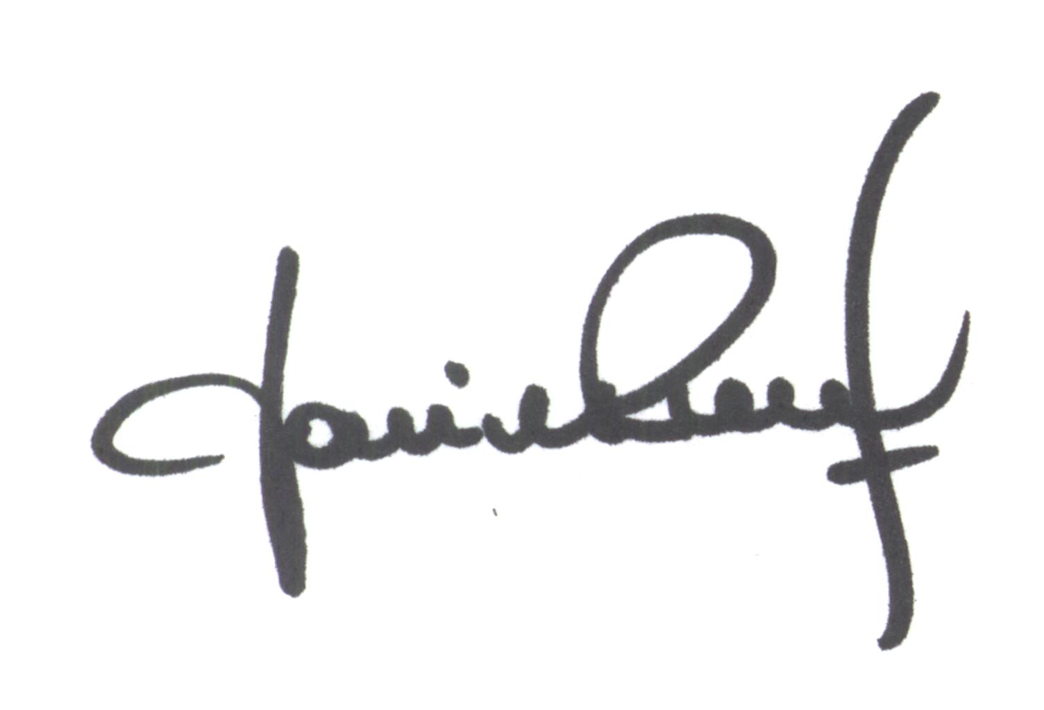
María de Huerto BERTOLI Yanina PRIMON
Secretaria Presidenta

